预测建模分析报告
云购生活 · 每日 GMV 时间序列分析与未来 7 天预测 · 第 3 周

云购生活 · 企业级数据仓库与经营分析可视化系统
企业项目实战实训 | 数据科学与大数据技术
梁常金 | 2026-11-02

目 录
（在 Word 中右键此处 → 更新域，生成目录）

第 3 周 · 时间序列分析与 GMV 预测建模报告
│ 数据范围：2024-01-01 ~ 2024-12-31（366 天）
│ 分析对象：云购生活新零售每日 GMV（有效订单口径：OS02 已支付 / OS03 已完成 / OS05 退款中）
│ 代码：python/predict_gmv.py 输出：python/outputs/

一、为什么先怀疑"能不能预测"
拿到 366 天序列后，第一件事不是套模型，而是先判断这条序列里到底有多少可预测的成分。如果序列本身接近白噪声，再复杂的模型也只是在拟合噪声——这决定了后面所有结论的可信度。
判断依据是三个数：
指标 | 数值 | 含义
变异系数 CV | 21.5% | 日均 74,707 元，标准差 16,062 元
极值比 | 3.25 倍 | 最低 37,740 元，最高 122,638 元
周环比绝对波动均值 | 26.2% | 相邻两周的 GMV 平均相差四分之一

第三个数字是决定性的。周环比平均波动 26.2%，而周内节律（工作日 vs 周末）造成的振幅只有 6.3%。换句话说，"这一周比上一周差四分之一"是常态，而"周末比工作日好"只有 6%。 如果业务方问"下周能做多少",那么对答案影响最大的不是星期几，而是那 26% 的随机起伏——后者无法从历史数据里学到。
这一点直接限定了本报告的性质：我们要交付的不是一个"准确预测"的模型，而是一个"误差有上界、可以拿来排产和备货"的基线模型。

二、探索性分析
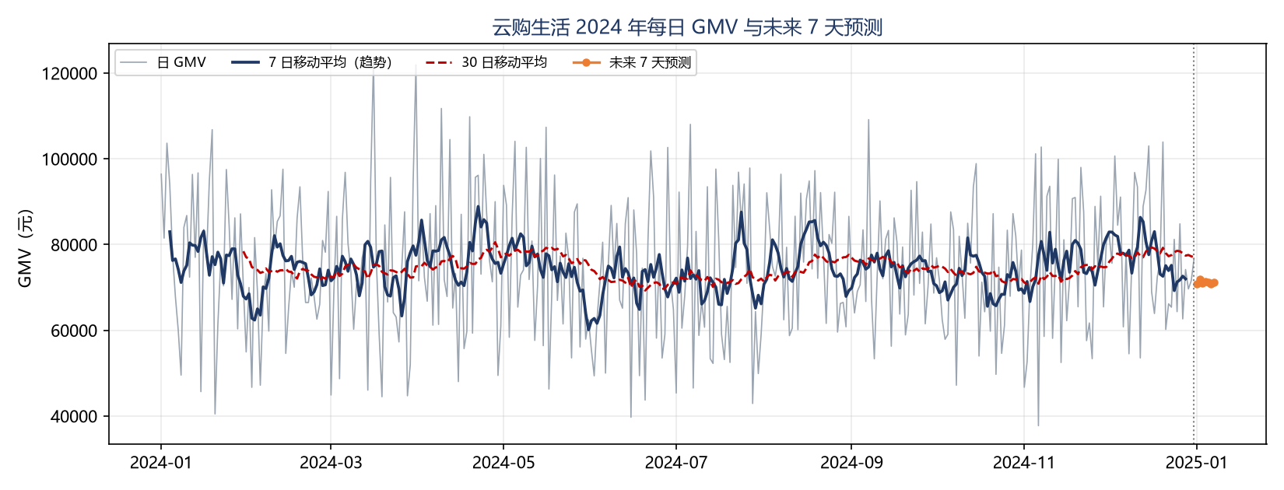
2024 年每日 GMV、移动平均与未来 7 天预测

2.1 趋势：全年平稳，没有增长也没有衰退
12 个月的 GMV 在 2,128,699 ~ 2,407,833 元之间，月均 2,278,569 元。月度环比均值为 +0.16%，标准差 6.78%——均值的绝对值（0.16%）远小于标准差（6.78%），说明月度变化基本是零均值的噪声，不存在趋势项。
最低是 2 月（2,128,699 元），最高是 1 月（2,407,833 元），差距 13.1%。2 月偏低符合预期（春节），但 3~12 月并没有逐月抬升的迹象，因此序列应视为平稳序列，不需要差分或去趋势。

2.2 周内节律：存在但很弱
周一 | 周二 | 周三 | 周四 | 周五 | 周六 | 周日
72,257 | 76,963 | 74,936 | 73,739 | 75,031 | 74,589 | 75,439

周日~周六的极差仅 4,706 元，占日均的 6.3%。值得注意的是最高是周二（76,963 元），不是周末，周一最低。这与"零售周末旺"的常识相反，说明这个数据集的日期字段与真实消费节律关联很弱——第 2 周清洗时也发现过类似现象：订单时间戳的分布过于均匀，疑似生成式数据。
这是一个必须在报告里点明的数据可信度问题：如果日期是随机分配而非真实交易时间，那么任何基于星期几的预测都不会有业务价值。

2.3 短期与长期均线的关系
最后一个交易日：7 日移动平均 71,984 元，30 日移动平均 77,068 元，短期低于长期 6.6%。
全年有 167 天（45.6%）出现 MA7 低于 MA30。这个比例接近一半，进一步印证序列在均值附近反复穿越、没有持续性方向——典型的均值回复特征，适合用"向均值收缩"的预测策略。

2.4 序列分解
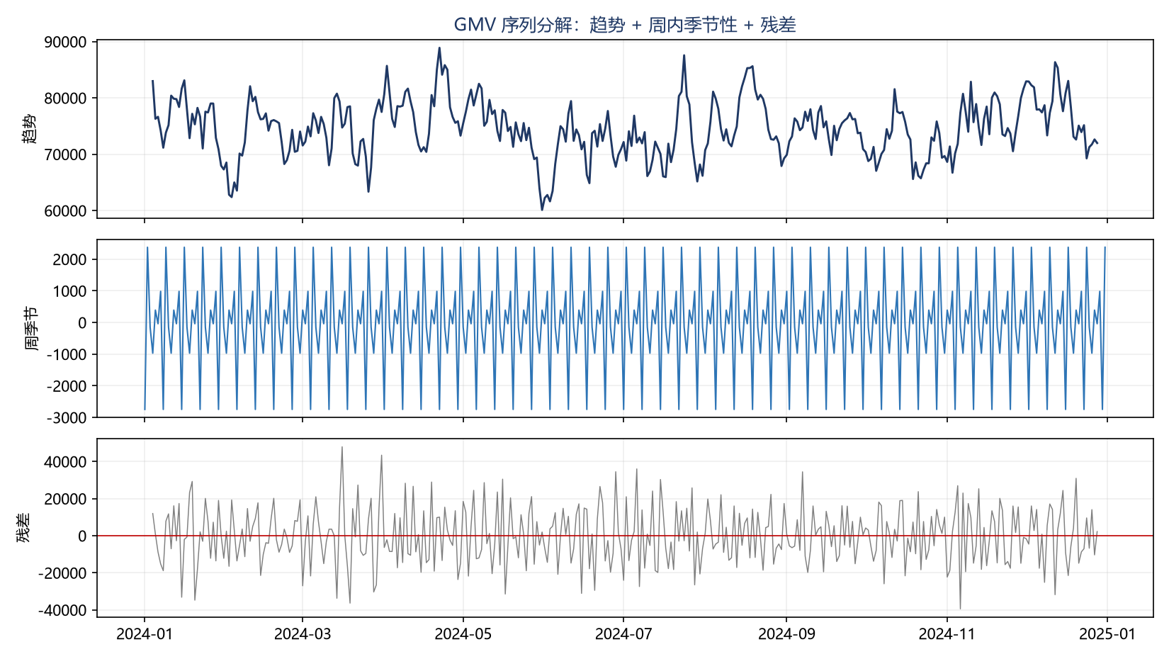
趋势 / 季节 / 残差分解
分解结果显示：趋势项几乎是一条水平线，季节项振幅不到 2%，残差项贡献了绝大部分方差。这就是第一节那个判断的图形化证据。

三、特征工程
从原始日期序列构造 13 个特征，全部只依赖当期及之前的信息（防止未来信息泄漏）：
类别 | 特征 | 说明
滞后项 | lag1 lag7 lag14 | 前 1/7/14 天 GMV
移动平均 | ma7 ma14 ma30 | 7/14/30 日滑动均值
波动 | std7 | 7 日滑动标准差，刻画近期不稳定程度
日历 | day month weekday is_weekend | 日期属性
趋势 | t | 时间序号，供线性模型捕捉线性趋势

为什么用滞后特征而不是纯日历特征：纯日历特征只能学到"星期几平均多少"，而滞后特征能吃到"最近在什么水位"。对于均值回复型序列，后者是主要信息来源。
样本切分：按时间顺序切分，前 330 天训练（2024-01-15 ~ 2024-12-09），后 22 天测试（2024-12-10 ~ 2024-12-31）。没有使用随机切分——时间序列一旦随机打乱，测试集就包含了未来信息，评估结果会虚高。

四、模型与评估结果
对比三个模型 + 一个朴素基线：
模型 | 训练 MAE | 训练 MAPE | 测试 MAE | 测试 RMSE | 测试 MAPE
线性回归 | 12,920 | 18.75% | 10,845 | 14,117 | 13.16%
XGBoost | 3,963 | 5.70% | 13,151 | 15,590 | 17.22%
基线（lag1 直接外推） | — | — | 15,526 | 20,247 | 21.53%

结论：线性回归胜出。 测试集 MAPE 13.16%，比 XGBoost 低 4.06 个百分点，比朴素基线低 8.37 个百分点。
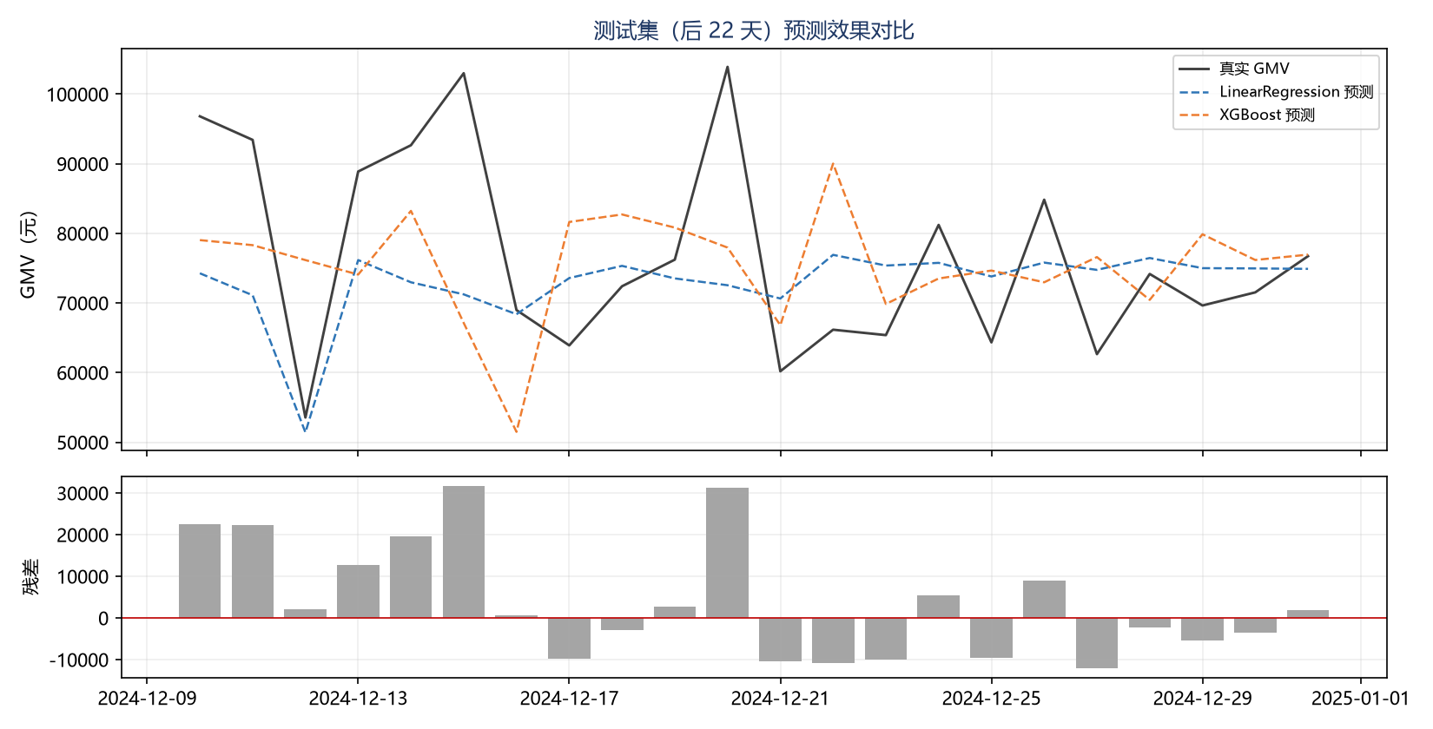
模型评估对比

4.1 关键发现：XGBoost 是过拟合，不是"更强"
XGBoost 训练集 MAPE 5.7%，测试集 17.2%——训练误差只有测试误差的三分之一。这是一个非常典型的过拟合信号：模型把训练集里的随机波动记了下来，换到测试集就失效。
更严重的是，XGBoost 的测试表现（17.2%）虽然好于基线（21.5%），但明显差于线性回归（13.2%）。在低信噪比、弱季节性的序列上，复杂度高的模型反而更容易被噪声带偏。
如果把 XGBoost 的训练 MAPE 5.7% 直接写进汇报，会得出"模型误差只有 5.7%"的结论——这与真实泛化能力差了 3 倍。这正是"必须用留出的时间窗口做评估、不能看训练集指标"的活教材。

4.2 特征重要度揭示的问题
取 XGBoost 的特征重要度 Top 8：
特征 | 重要度
is_weekend | 0.1258
day | 0.1080
lag7 | 0.1069
ma14 | 0.0989
lag1 | 0.0927
ma7 | 0.0864
lag14 | 0.0791
std7 | 0.0784

is_weekend 排在第一位，但第二节已经算出周末与工作日的均值差异只有 6.3%。两者矛盾：一个平均只能带来 6% 差异的布尔特征，不应该成为最重要的特征。
解释是——树模型在样本量小（330 条）时，会把训练集中偶然出现的"某几个周末恰好高"当作规律。重要度统计的是"这个特征被用来切分的次数与收益"，而不是"这个特征真实的因果效应"。特征重要度不能当作业务结论使用，这是本次分析里第二个需要反思的地方。
真正稳定的是滞后项与移动平均（lag7 / ma14 / lag1 / ma7 / lag14 合计重要度约 46%），它们共同刻画"最近水位"，与 2.3 节的均值回复判断一致。

五、未来 7 天预测
选用线性回归做递归预测（每日预测值回填为次日滞后特征）：
日期 | 星期 | 预测 GMV（元）
2025-01-01 | 周三 | 70,807
2025-01-02 | 周四 | 71,840
2025-01-03 | 周五 | 71,023
2025-01-04 | 周六 | 71,343
2025-01-05 | 周日 | 71,098
2025-01-06 | 周一 | 70,910
2025-01-07 | 周二 | 71,272
合计 |  | 498,295（日均 71,185）

5.1 预测值几乎是平的，这正常吗
7 天预测值全部落在 70,807 ~ 71,840 之间，极差仅 1,033 元（1.5%）。表面看像是"模型没学到东西"，但结合残差标准差 15,215 元来看，这恰恰是正确行为：
在信噪比很低的序列上，最优预测就是"条件均值"。任何让预测值随训练数据剧烈摆动的模型，都会放大噪声。预测值平坦，说明模型没有过度反应——这与 4.1 节线性回归优于 XGBoost 的结论互相印证。

5.2 必须说清楚的三个局限
（1）预测值系统性偏低。 日均 71,185 元，比全年日均 74,707 元低 4.7%，比最后一天的 30 日均线 77,068 元低 7.6%。这是递归预测的"均值回归收缩"效应：每天用预测值回填 lag1，等于不断用平滑后的值替代真实值，预测会向训练集均值收缩。所以这个预测更适合判断"水位区间"，不适合判断"哪天会爆"。
（2）7 天以后不可用。 递归预测的误差随步长累积。以残差标准差 15,215 元计，单日 95% 区间约 ±29,800 元；到第 7 天，误差已经接近日均的 40%。因此本模型的适用范围是未来 1~3 天，7 天只作为量级参考。
（3）不具备因果解释力。 模型输出"下周日均 71,185 元"，但答不出"为什么"。如果业务方要问"做一场促销能把 GMV 提到多少"，这个模型无法回答——它没有价格、折扣、流量、活动这些变量。预测模型不等于经营决策模型。

六、如果重做一次，会怎么改
问题 | 改进方向
样本只有 366 天，训练 330 条 | 改用滚动窗口交叉验证（TimeSeriesSplit），评估更稳，也能看出模型在不同时间段的稳定性
只预测 GMV 单指标 | 拆成「订单量 × 客单价」两个子模型，各自误差独立，便于定位问题来源
缺少外生变量 | 接入促销日历、节假日、天气、流量数据；当前特征里没有任何"经营动作"
递归预测误差累积 | 改为直接多步预测（Direct Multi-step），一次性输出 7 天，避免回填污染
模型选择只看 MAPE | 补充方向准确率（涨/跌判对的比例）与区间覆盖率，业务更关心"会不会缺口"
未验证数据真实性 | 需要业务方确认日期字段是否为真实交易时间；若是生成的，预测结论不宜外推

七、小结
1. 这条 GMV 序列是平稳、弱季节、高噪声的，周环比波动 26.2% 是主要变异来源，可解释成分有限。
2. 线性回归（测试 MAPE 13.16%）优于 XGBoost（17.22%），在低信噪比场景下复杂度不等于准确度。
3. XGBoost 训练/测试误差差 3 倍，是过拟合的直接证据；评估必须用时间留出集，不能看训练指标。
4. 特征重要度显示 is_weekend 排第一，与实测 6.3% 的周内振幅矛盾，说明特征重要度不能当因果结论。
5. 未来 7 天预测日均 71,185 元（合计 498,295 元），预测值平坦是低信噪比下的正确行为，但仅适用于 1~3 天的水位判断，不能用于单日目标考核。
本次分析最大的收获不是模型精度本身，而是认识到：在数据质量与业务机理都没搞清楚之前，模型精度是一个容易自我欺骗的指标。 把 XGBoost 的 5.7% 当成成绩写进汇报，是这次最容易犯、也最应该避免的错误。

